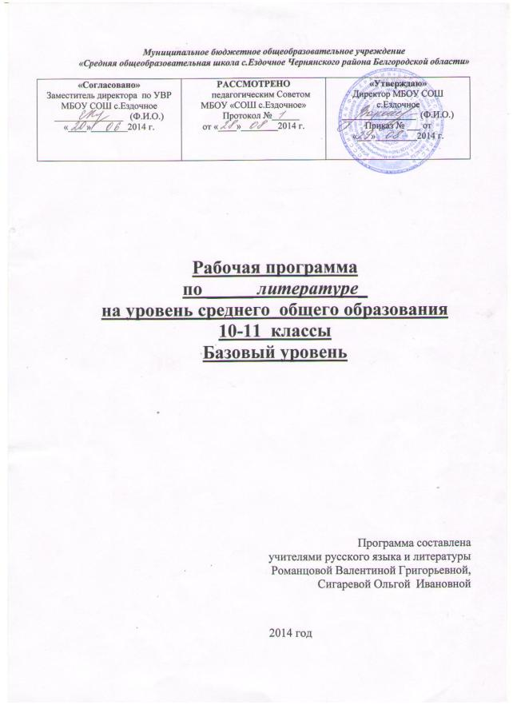

Рабочая программа учебного предмета «Литература» для 10-11 классов общеобразовательных учреждений (базовый уровень) составлена на основе следующих документов:
- Федерального компонента государственного стандарта среднего (полного) образования на базовом уровне;
- Федерального базисного учебного плана;
- Программа по литературе для 10-11 класс Г.И. Беленького, Э.А. Красновского, Ю.И. Лыссого, М.А. Снежневской, О.М. Хреновой, которая полностью соответствует 6новым образовательным стандартам по литературе и входит в состав УМК. Рекомендована Министерством образования и науки РФ Москва, «Просвещение», 2001 год.
Место предмета в учебном плане.
Занятия по предмету проводятся в форме уроков. Данная рабочая программа предусматривает следующее базовое распределение часов:
10 класс: 102 часа (3 час в неделю из федерального компонента, 34 учебных недели)
11 класс: 102 часа (3 час в неделю из федерального компонента, 34 учебных недели)
ФК ГОС
Программа | Количество часов в год по классам и в соответствии с авторской программой
Г.И. Беленького, Э.А. Красновского, Ю.И. Лыссого, М.А. Снежневской, О.М. Хреновой Программы общеобразовательных учреждений. 10-11 классы. –М.: Просвещение. | 10 | 11
 | 102 (3 ч.) | 102 (3 ч.)
Уровень и количество часов, общее количество контрольных работ:
 | 10 класс | 11 класс
Базовый (А) – количество часов в неделю | 3 | 3
Классное сочинение | 4 | 2
Сочинение | 3 | 5

УМК
 | Программа |  |  | Учебник
Класс | Название (вид) | Автор | Год издания | Название (вид) | Автор | Год издания
10 | Государственная авторская | Ю.И.Лыссый Литература 10 класс. | 2010 | Русский язык (базовый) | Ю.И. Лыссый.Литература 10 класс.: учебник .:М.-Мнемозина. | 2004
11 | Государственная авторская | Ю.И.Лыссый Литература 11 класс. | 2010 | Русский язык (базовый) | Ю.И. Лыссый «Русская литература «0 века. М.:Мнемозина | 2007

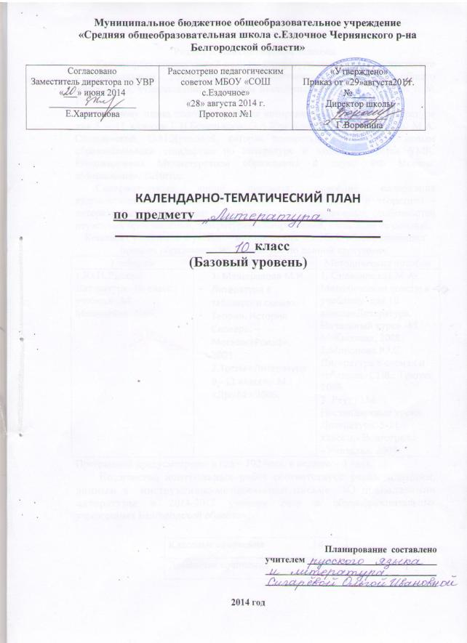

Раздел II. Календарно-тематическое планирование
Литература. 10 класс

 | Дата |  | Наименование раздела, темы | Вид деятельности | Знания, умения, навыки | Примечание
 |  |  | Введение
1 | 1.09 | 1.09 | Общая характеристика русской классической литературы XIX века. | урок  по теории литературы | познакомить с общей характеристикой и своеобразием русской литературы XIX века;  знать значение русской литературы XIX века в развитии русского и мирового литературного процесса
 |  |  | Русская литература первой половины XIX века
 |  |  | А.С.Пушкин
2 | 4.09 | 4.09 | А.С.Пушкин. Жизненный и творческий путь: основные этапы. | Анализ  поэтического  текста | знать традиции и новаторство в раннем творчестве А.С.Пушкина;  уметь производить анализ стихотворений
3 | 5.09 | 5.09 | Философское осмысление жизни, свободы, творчества и природы. | Анализ  поэтического  текста | знать основные темы лирики А.С.Пушкина;  уметь находить и анализировать образы, встречающиеся в стихотворении
4 | 8.09 | 8.09 | «Медный всадник». Изображение конфликта между государством и личностью. | Комплексный анализ текста | уметь работать со статьёй учебника;  уметь анализировать, обобщать, выделять художественные детали
5 | 11.09 | 11.09 | «Борис Годунов». Новый тип исторической пьесы.
М.Ю.Лермонтов
2
6 | 12.09 | 12.09 | Обусловленность характера лирики Лермонтова особенностями времени и таланта. | Анализ  поэтического текста | увидеть богатство и глубину поэтического мастерства поэта, своеобразие, колорит эпохи и её влияние на человеческие судьбы;  уметь составлять тезисный план;  знать о мотивах одиночества, неразделённой любви в лермонтовской поэзии
7 | 15.09 | 15.09 | Пафос вольности и протеста, чувство тоски и одиночества как основные мотивы лирики. | Комплексный анализ текста | знать содержание поэмы «Демон»;  уметь выделять художественные детали
 | Н.В.Гоголь
8 | 18.09 | 18.09 | Н.В.Гоголь. «Невский проспект». Контраст в изображении героев повести. | Комплексный анализ текста | уметь выделять и анализировать эпизоды произведения;  уметь сравнивать, сопоставлять
9 | 19.09 | 19.09 | Н.В.Гоголь. «Невский проспект». | Комплексный анализ текста | анализировать;  выявить авторскую позицию через анализ повести.
10 | 22.09 | 22.09 | Литературные направления первой половины XIX века: романтизм и реализм. | урок  по теории литературы | знать об определяющем факторе идейного противостояния в обществе;  формировать представление о художественной литературе, как о «единственной трибуне, дающей возможность выразить неизбежность социальных перемен»;  развивать монологическую речь
11 | 25.09 | 25.09 | Обобщение изученного по теме «Русская литература первой половины XIX века».
 | Русская литература второй половины XIX века |  |  | 69 | 17
 | Проза |  |  | 21 | 5
12 | 26.09 | 26.09 | Русская литература первой половины XIX века. Общая характеристика. | урок  по теории литературы | знать об определяющем факторе идейного противостояния в обществе;  формировать представление о художественной литературе, как о «единственной трибуне, дающей возможность выразить неизбежность социальных перемен»;  развивать монологическую речь
 | И.А.Гончаров |  |  | 6 | 1
13 | 29.09 | 29.09 | И.А.Гончаров. Жизнь и творчество. | Просмотр фрагмента фильма с элементами беседы | увидеть микромир квартиры на Гороховой;  увидеть роль второстепенных героев;  увидеть роль пейзажа в романе
14 | 2.10 | 2.10 | «Обломов». «Свет» и «тени» в характере Обломова. | урок-  исследование | уметь составлять сравнительную характеристику героев;  уметь вести диалог, отстаивать свою точку зрения
15 | 3.10 | 3.10 | Роль в романе истории его взаимоотношений с Ольгой Ильинской. | урок-  исследование | в ходе анализа романа увидеть любовь Ольги Ильинской и Обломова, её несостоятельность  уметь составлять сравнительную характеристику героев;  уметь вести диалог, отстаивать свою точку зрения
16 | 6.10 | 6.10 | Трагический колорит в изображении судьбы Обломова. | Комплексный анализ текста | уметь связать «неразделимость» и взаимодополняемость хозяина и слуги с финалом романа
17 | 9.10 | 9.10 | Сопоставление Обломова и Штольца как средство выражения авторской позиции. | Анализ  эпизода | уметь объяснять художественный смысл «Сна Обломова»
18 | 13.10 | 13.10 | Обломовщина: её исторические и социальные корни, нравственное содержание. | урок  по работе с критической статьёй.  урок р.р. | уметь работать с критической статьёй, составлять план;  уместно использовать цитаты
19 | 16.10 | 16.10 | Р.р. Подготовка к домашнему сочинению по роману И.Гончарова «Обломов».
 | А.Н.Островский |  |  | 6 | 2
20 | 17.10 |  | А.Н.Островский. Жизнь и творчество (тема «горячего сердца» и «тёмного царства»). | урок-  исследование | знать о жизни и драматургической деятельности А.Н. Островского;  знать роль А.Н. Островского в развитии русской драматургии и театра;
21 | 20.10 |  | «Гроза». Катерина и Кабаниха – два полюса Калиновского мира. | урок-  размышление | выделять ключевые сцены в драматическом произведении;  уметь определять проблематику произведения; увидеть роль картин природы, изображённых в «Грозе»
22 | 23.10 |  | Трагическая острота конфликта Катерины с «тёмным царством». | урок-  диспут | уметь анализировать текст, поступки героев, участвовать в диспуте;  уметь отвечать за свои поступки
23 | 24.10 |  | Символика заглавия пьесы. | урок-  размышление | уметь обобщать, конспектировать, использовать критическую литературу, составлять тезисы;
24 | 27.10 |  | Добролюбов о пьесе «Гроза». | урок  по анализу критической статьи | знать о сильных и слабых сторонах критических статей Н.А.Добролюбова и Д.И.Писарева в трактовке образа «Катерина»
25 | 30.10 |  | Р.р. Подготовка к написанию домашнего сочинения по пьесе А.Н.Островского «Гроза». | урок  развития речи | уметь раскрыть тему;  выражать личное отношение к написанному
26 | 31.10 |  | Вн.чт. В. Распутин. «Живи и помни». | Урок -исследование | выражать личное отношение к написанному
27 | 10.11 |  | Вн.чт. В. Распутин. «Живи и помни». | Урок -размышление | Читать «Отцы и дети» И.С.Тургенева
 | И.С.Тургенев |  |  | 8 | 2
28 | 13.11 |  | И.С.Тургенев. Жизнь и творчество. | урок-  размышление. Анализ стихотворения в прозе. | уметь составлять хронологическую таблицу «Жизненный и творческий путь И.С. Тургенева»
29 | 14.11 |  | «Отцы и дети». Базаров в системе действующих лиц. | урок-  исследование | уметь характеризовать героев, работать со справочной литературой
30 | 17.11 |  | Ум, твёрдая воля, громадное самолюбие как отличительные черты главного героя. | урок-  исследование | уметь раскрыть социальную и нравственно-филосовскую основу романа и уметь сравнивать героев
31 | 20.11 |  | Нигилизм и нравственный максимализм Базарова. | урок-  исследование | уметь делать выводы;  подбирать цитаты, характеризующие героев
32 | 21.11 |  | Проблемы поколений, жизненной активности и вечных человеческих ценностей в романе. | урок-  размышление | уметь анализировать эпизоды, определять идейные позиции героев, делать выводы уметь подбирать материал к сообщению, анализировать эпизоды, подбирать цитаты, строить монологическую речь
33 | 24.11 |  | Своеобразие композиции. Споры вокруг романа. | урок  по работе с критической статьёй | уметь подбирать цитатный материал для характеристики героев, делать выписки из критических статей, работать над тезисами
34 | 27.11 |  | Итоговый урок по творчеству И.С.Тургенева. | урок  по работе с критической статьёй | уметь подбирать цитатный материал для характеристики героев, делать выписки из критических статей, работать над тезисами
35 | 28.11 |  | Р.р. Подготовка к сочинению по роману И.С.Тургенева «Отцы и дети». | урок  развития речи | уметь составлять план;  выдерживать сочинение в одном стиле;  уместно использовать цитаты
36 | 1.12 |  | Р.р. Написание сочинения по роману И.С.Тургенева «Отцы и дети». | урок  развития речи | уметь раскрыть тему;  выражать личное отношение к написанному
37 | 4.12 |  | Вн.чт. Ю.Бондарев. «Горячий снег».
 | Из поэзии середины XIX века |  |  | 10 | 4
 | Н.А.Некрасов |  |  | 5 | 1
38 | 5.12 |  | Н.А.Некрасов. Жизнь и творчество. | Анализ  поэтического текста | знать основные факты биографии поэта, основные мотивы его лирики, их своеобразие;  уметь аргументировать свои ответы;  составлять хронологическую таблицу основных этапов жизни Н.А.Некрасова;  увидеть социальную трагедию крестьянства в произведениях
39 | 8.12 |  | Лирика Некрасова – воплощение страданий, дум и чаяний народа. | Анализ  поэтического текста | знать основные факты биографии поэта, основные мотивы его лирики, их своеобразие;  уметь аргументировать свои ответы;  составлять хронологическую таблицу основных этапов жизни Н.А.Некрасова;  увидеть социальную трагедию крестьянства в произведениях
40 | 11.12 |  | Р.р. Стихотворение «Поэт и гражданин» (восприятие, истолкование, оценка). | урок-  исследование | знать идейно-художественное своеобразие поэмы;  знать сюжет, отражение коренных изменений в русской жизни
41 | 12.12 |  | «Кому на Руси жить хорошо». Замысел, история создания и композиция поэмы. | урок-  исследование | знать идейно-художественное своеобразие поэмы;  знать сюжет, отражение коренных изменений в русской жизни
42 | 15.12 |  | Философия народной жизни («Крестьянка»). | урок-  размышление | уметь отвечать на вопросы, сравнивать и сопоставлять героев, делать выводы и обобщения
43 | 18.12 |  | Тема судьбы России («Пир на весь мир»). Новаторство Некрасова. | Анализ  эпизода | знать о связи поэмы «Кому на Руси жить хорошо» с фольклорной традицией;  увидеть роль вставных сюжетов в поэме
 | Ф.И.Тютчев |  |  | 3
44 | 19.12 |  | Ф.И.Тютчев – поэт-философ. Трагическое ощущение мимолётности бытия. | Анализ  поэтического текста | знать биографию Ф.И.Тютчева и значение его творчества для русской поэзии;  уметь составлять тезисы
45 | 22.12 |  | Мотивы противоборства враждебных сил в природе и в душе человека. | Анализ  поэтического текста | определять темы, идеи стихотворений, размер, находить средства художественной выразительности;  знать, как в тютчевской лирике освещается тема любви;  уметь делать сравнительную характеристику стихотворений
46 | 25.12 |  | Пластическая точность образов, их символический смысл. | 1
 | А.А.Фет |  |  | 1 | 1
47 | 26.12 |  | А.А.Фет. Традиционные поэтические образы – природа, любовь, творчество. | Анализ  поэтического текста | уметь составлять хронологическую таблицу о жизни и творчестве поэта;  знать особенности его лирики;  отмечать средства художественной выразительности
48 | 12.01 |  | Р.р. Стихотворение «Ещё майская ночь» (восприятие, истолкование, оценка). | Анализ  поэтического текста | уметь определять основные мотивы стихотворений, устанавливать размер, сопоставлять, видеть роль «безглагольности» в его стихах;  знать способы передачи красоты и поэтичности любовного чувства в интимной лирике А.А.Фета
 | А.К.Толстой |  |  | 1 | 2
49 | 15.01 |  | Мажорный тон, ясность и гармоничность поэзии А.К.Толстого. | Анализ  поэтического текста | знать биографию и творчество А.К.Толстого;  видеть, какие жизненные ценности исповедует поэт в своих стихах;  видеть, как представлена в произведениях поэта историческая тема;  уметь сравнивать творчество А.К. Толстого и М.Е.Салтыкова-Щедрина
50 | 16.01 |  | Р.р. Подготовка к сочинению по творчеству поэтов середины XIX века. | урок  развития речи | уметь раскрывать тему, подбирать цитаты, делать обобщения и выводы;  анализировать, определять размер стихотворения
51 | 19.01 |  | Р.р. Написание сочинения по творчеству поэтов середины XIX века. |  | 1
 | Проза |  |  | 38 | 8
 | Ф.М.Достоевский |  |  | 9 | 3
52 | 22.01 |  | Ф.М.Достоевский. Жизнь и творчество. | урок-  размышление | знать историю создания романа и замысел;  уметь находить эпизоды, где раскрывается теория Раскольникова
53 | 23.01 |  | Многоплановость и сложность конфликта в романе «Преступление и наказание». | Комплексный анализ текста | уметь работать с текстом, производить анализ эпизодов, описывающих условия жизни Раскольникова, улицы Петербурга
54 | 26.01 |  | Бескомпромиссный поиск истины, боль за человека как основа авторской позиции. | урок-  презентация | увидеть, как представлен в романе мир «униженных и оскорблённых»
55 | 29.01 |  | Социальные и философские истоки бунта Раскольникова. | урок-  семинар | уметь раскрывать образ Раскольникова и тему «гордого человека» в романе и причины зарождения теории Раскольникова
56 | 30.01 |  | Смысл теории Раскольникова. | урок-  исследование | суметь раскрыть суть теории Раскольникова, разобраться в мотивах преступления;  сопоставлять Раскольникова с Лужиным и Свидригайловым
57 | 2.02 |  | Семья Мармеладовых. «Правда» Сони. | урок-  беседа | уметь составлять план-характеристику к образу Сони Мармеладовой;  знать основные понятия: евангельский мотив, идея «сверхчеловека»
58 | 5.02 |  | Р.р. Признание Раскольникова в преступлении. (Анализ эпизода из 8 части 6 главы романа). | урок-  исследование | знать, как сны раскрывают внутренний мир Раскольникова
59 | 6.02 |  | «Двойники» Раскольникова и их художественная роль. | урок-  беседа | знать понятие: полифония (многоголосие);  увидеть роль пейзажа и значение цвета в произведении;
60 | 9.02 |  | Итоговый урок по творчеству Ф.М.Достоевского. | урок-  размышление | знать, какую власть над человеком может иметь теория;  подвести к выводу Ф.М.Достоевского о страшной опасности, которую таит для человечества осуществление индивидуальных идей и теорий
61 | 12.02 |  | Р.р. Подготовка к сочинению по роману Ф.М.Достоевского «Преступление и наказание». | урок  развития речи | знать идейно-художественное содержание романа, творческую манеру Достоевского;  уметь выбирать языковые средства для связной письменной речи
62 | 13.02 |  | Р.р. Написание сочинения по роману Ф.М.Достоевского «Преступление и наказание». |  | 1
63 | 16.02 |  | Вн.чт. В. Распутин. «Прощание с Матёрой».
 | М.Е.Салтыков-Щедрин |  |  | 2
64 | 19.02 |  | М.Е.Салтыков-Щедрин. Жизнь и творчество. Замысел, проблематика и жанр «Истории одного города» (обзор). | урок-  исследование | знать особенности художественного мира писателя-сатирика и его предшественников в русской литературе уметь анализировать сказки с опорой на материал учебника, обобщать и систематизировать материал;  находить в сказках переплетение фантастического с реальным
 | И.С.Лесков |  |  | 1
66 | 20.02 |  | И.С.Лесков. Тема праведничества в рассказе «Однодум». | урок-  исследование | знать жанровую палитру творчества Н.С.Лескова;  уметь составлять хронологическую таблицу «Жизнь и творчество Н.С.Лескова»
 | Л.Н.Толстой |  |  | 17 | 4
67 | 26.02 |  | Л.Н.Толстой. Жизненный и творческий путь: основные этапы. | урок-  исследование | знать о замысле и истории создания романа-эпопеи «Война и мир», смысл названия;  знать жанровые и композиционные особенности романа
68 | 27.02 |  | «Война и мир» - роман-эпопея: проблематика, образы, жанр. | урок-  исследование | знать о замысле и истории создания романа-эпопеи «Война и мир», смысл названия;  знать жанровые и композиционные особенности романа
69 | 2.03 |  | Р.р. Анализ эпизода «Вечер в салоне Шерер» (т.1, ч.1, гл. 1-6, 12-13, 18-25). | урок-  исследование | знать, какие изобразительные средства и приёмы использует автор для критического изображения высшего света в романе
70 | 5.03 |  | Изображение судеб отдельных людей. Именины у Ростовых. Лысые горы. | урок-  исследование | знать, какие изобразительные средства и приёмы использует автор для критического изображения высшего света в романе
71 | 6.03 |  | Поиски смысла жизни П.Безухова и А.Болконского. | урок-  исследование | знать, как в романе переплетаются судьбы Андрея Болконского и Пьера Безухова, уметь определять сходства и различия между ними;  уметь записывать выводы по основным вопросам урока;  знать понятия: «масонство», «ум сердца», «диалектика души»
72 | 9.03 |  | Правдивое изображение войны 1805-1807 годов. | урок-  размышление | уметь анализировать эпизоды, выявлять авторскую позицию, делать самостоятельные выводы по основным вопросам урока
73 | 12.03 |  | Быт поместного дворянства. Богатая внутренняя жизнь главных героев. | урок-  исследование | знать, какие изобразительные средства и приёмы использует автор для критического изображения высшего света в романе
74 | 13.03 |  | Правдивое изображение войны 1812 года и её героев как художественное открытие Толстого. | урок-  исследование | проследить изображение народа как носителя лучших человеческих качеств;  увидеть ведущую роль в истории
75 | 16.03 |  | Р.р. Переправа через Неман. (Анализ эпизода, гл.2, ч.1, том 3). |  | 1
76 | 19.03 |  | Кутузов и Наполеон. | урок-  семинар | уметь систематизировать материал по образам Кутузова и Наполеона;  уметь составлять портретные характеристики на основе противопоставления
77 | 20.03 |  | Партизанская война. | урок-  исследование | знать, какова роль народа и отдельных личностей в истории;  знать понятия «историзм», «критерий толстовской оценки жизни»
78 | 2.04 |  | Бегство французов из России. | урок-  размышление | знать идейно-художественные особенности изображения войны;  знать о роли народа в истории
79 | 3.04 |  | «Мысль народная» в романе. | урок-  исследование | проследить изображение народа как носителя лучших человеческих качеств;  увидеть ведущую роль в истории
80 | 6.04 |  | Единство картин войны и мира и философских размышлений писателя. | урок-  размышление | знать идейно-художественные особенности изображения войны;  знать о роли народа в истории
81 | 9.04 |  | Эпилог романа. | урок-  исследование | знать, каково значение романа-эпопеи Л.Н.Толстого для развития русской реалистической литературы
82 | 10.04 |  | Образ Наташи Ростовой. | урок-  исследование | знать о том, что выделяет Наташу Ростову среди других персонажей романа;  уметь отбирать материал к уроку, анализировать эпизоды, составлять тезисный план
83 | 13.04 |  | Психологизм романа («диалектика души» главных героев, роль внутренних монологов). | 1
84 | 16.04 |  | Итоговый урок по творчеству Л.Н.Толстого. Мировое значение его творчества. | урок-  исследование | знать, каково значение романа-эпопеи Л.Н.Толстого для развития русской реалистической литературы
85 | 17.04 |  | Р.р. Подготовка к сочинению по роману Л.Н.Толстого «Война и мир». | урок  развития речи | уметь подбирать цитаты, раскрывать тему, выражать личное отношение к проблеме
86 | 20.04 |  | Р.р. Написание сочинения по роману Л.Н.Толстого «Война и мир». | урок  развития речи | уметь создавать текст на определённую тему, отрабатывать коммуникативную грамотность
87 | 23.04 |  | Вн.чт. В.Кондратьев «Сашка». | 1
 | А.П.Чехов |  |  | 10 | 1
88 | 24.04 |  | А.П.Чехов. Жизнь и творчество. | урок-  презентация | познакомиться с историко- биографическим очерком о А.П.Чехове;  уметь объяснять важнейшие теоретико-литературные понятия в рамках статьи учебника
89 | 27.04 |  | Чехов – враг пошлости, фальши, бездуховности. Маленькая трилогия. | урок-  семинар | уметь раскрывать идею и художественные особенности рассказов;  увидеть мастерство писателя в изображении мира «футлярного человека
90 | 30.04 |  | «Студент». Лаконизм повествования, роль пейзажа. | урок-  размышление | уметь раскрывать идею и художественные особенности рассказов;  увидеть мастерство писателя в изображении мира футлярного человека;  уметь работать над приёмами типизации героев (портрет, поступки, монологи)
91 | 4.05 |  | «Дама с собачкой». Мечта о красоте человеческих чувств и отношений. | 1
92 | 7.05 |  | «Вишнёвый сад». Смысл названия пьесы. Жанр. Сложность и неоднозначность отношений между героями пьесы. | урок-  размышление | знать как в пьесе «Вишнёвый сад» соотносятся внешние и внутренние действия;  знать о роли ремарок в пьесе, уметь раскрывать характеры главных героев, анализировать и делать выводы, составлять планы-характеристики героев
93 | 8.05 |  | Разлад желаний и стремлений героев как основа драматического конфликта. Лиризм и мягкий юмор Чехова. | урок-  исследование | знать, какова роль второстепенных и внесценических персонажей в чеховской пьесе;  уметь объяснять понятие «подтекст» и видеть способы его создания
94 | 11.05 |  | Новаторство Чехова-драматурга. Пьесы Чехова на сцене. | урок-  исследование | знать, каковы функции ремарок, звука и цвета в пьесе «Вишнёвый сад»;  уметь находить сложность и неоднозначность авторской позиции в произведении
95 | 14.05 |  | Р.р. Итоговый урок по творчеству А.П.Чехова. Подготовка к домашнему сочинению по творчеству Чехова. | урок  развития речи | уметь подбирать цитаты, раскрывать тему, выражать личное отношение к проблеме уметь создавать текст на определённую тему, отрабатывать коммуникативную грамотность
96 | 15.05 |  | Обобщение изученного по теме «Русская литература второй половины XIX века». | урок  развития речи | уметь создавать текст на определённую тему, отрабатывать коммуникативную грамотность
 | Зарубежная литература |  |  | 4
97 | 18.05 |  | Дж.Г.Байрон. «Корсар». | Урок вн. чтения | уметь раскрывать характеры главных героев, анализировать и делать выводы, составлять планы
98 | 21.05 |  | Ч.Диккенс. «Большие надежды» | Урок вн. чтения | уметь раскрывать характеры главных героев, анализировать и делать выводы, составлять планы
99 | 22.05 |  | О.Уайльд. Сказки. | Урок вн. чтения | уметь раскрывать характеры главных героев, анализировать и делать выводы, составлять планы
100 | 25.05 |  | В.Гюго. «Собор Парижской богоматери». | Урок вн. чтения | уметь раскрывать характеры главных героев, анализировать и делать выводы, составлять планы

В КТП внесены изменения:
По плану – 102 урока
Фактически - 100
Уменьшение количества часов связано с совпадением сроков проведения с выходными днями 23 февраля,1 мая.
В связи с этим были объединены урок №64 с уроком №65, №92 с №93.

